Риторика (2 –ой класс)

Тема занятия: Знакомые незнакомцы.

Цель занятия: учить замечать в тесте непонятные слова,
объяснить их значение;
прививать любовь к русскому языку,
обогащать словарный запас учащихся;
развивать речь учащихся;

Оборудование: иллюстрации к русской народной сказке
«Колобок»;

Ход занятия

1. Вступительная беседа
— Все знают русскую сказку «Колобок». Вы сами можете рассказать ее
Но кое-что из этой сказки вы не знаете. Слушайте внимательно ее начало
и подумайте, все ли слова вам знакомы.

Жили-были старик со старухой. Вот и говорит старик старухе:
--Поди-ка, старуха, по коробу поскреби, по сусеку помети, не наскребешь ли муки на колобок.
Взяла старуха крылышко, по коробу поскребла, по сусеку помела и наскребла муки горсти две.

— Все в сказке вам понятно и знакомо? Никаких вопросов не возникает?
Нередко учащиеся отвечают, что им все понятно и знакомо. Тогда учитель говорит:
— Хорошо, что всем все понятно. Раз так, объясните, пожалуйста, что такое сусек, короб, крылышко, которым старуха поскребла по сусеку? Что такое горсть? — Значение многих слов вы объяснить не смогли. Рассмотрим рисунки (рисунки прилагаются)
. Они помогут нам узнать, что это такое.
Дети рассматривают рисунки и читают названия предметов, о которых говорится в начале сказки.
— Вот видите, сколько незнакомых слов даже в знакомой сказке. Для того чтобы правильно понять содержание сказки, рассказа, стихотворения, надо узнать непонятные, неизвестные вам слова. Не ленитесь отмечать такие слова в тексте, просите взрослых объяснить их значение.

2. Словарная игра «Кто больше всех заметит непонятных слов»
— Я буду читать отрывки из известных детских произведений, а вы будете называть слова, значение которых вы не знаете. Может быть и так, что слово знакомо, но точно объяснить его значение вы не можете. Будьте внимательны!

Тексты для чтения
• А лихие обезьяны
Подхватили чемоданы
И скорее со всех ног
Наутек.
А акула
Увильнула,
Только хвостиком
Махнула.
А за нею каракатица —
Так и пятится,
Так и катится...
(К. Чуковский)

Каракатица — морское малоподвижное животное, выделяющее красящее вещество чернильного цвета.

• «Жили-были лиса да заяц. У лисы была избушка ледяная, а у зайца —лубяная. Пришла весна красна — у лисы избенка растаяла, а у зайца стоит по-старому».

Лубяной — сделанный из луба, т. е. из коры липы и некоторых других лиственных деревьев.

• «Девочка с голубыми волосами подошла к двери чулана:
— Буратино, мой друг, вы раскаиваетесь наконец?
Он был очень сердит, к тому же у него совсем другое было на уме.
— Очень нужно мне раскаиваться! Не дождетесь...»
(А. Толстой).
Чулан — помещение в доме, служащее для хранения вещей, продуктов.

• ...Ты чернее трубочиста,
Полюбуйся на себя:
У тебя на шее вакса,
У тебя носом клякса... (К.Чуковский)

Вакса — черная мазь для чистки обуви.

•— Что вам надо?
Шоколада.
Для кого?
Для сына моего.
А много ли прислать?
- Да пудов этак пять
Или шесть:
Много ему не съесть,
Он у меня еще маленький!
(К.Чуковский)
Пуд — 16 кг.
• Ах, те, что ты выслал
На прошлой неделе,
Мы давно уже съели
И ждем не дождемся,
Когда же ты снова пришлешь
К нашему ужину
Дюжину
Новых и сладких калош!
(К. Чуковский)
Дюжина — двенадцать.

• Он в кладовку заглянул
С медом жбан перевернул.
(С. Михалков)

Жбан — кувшин с крышкой.

Был сынок у маменьки Медвежонок маленький.
В маму был фигурою —
В медведицу бурую.
(А.Барто)
Бурый — темно-коричневый с сероватым или
красноватым оттенком.

Сычи-трубачи
Трубят!
Грачи с каланчи Кричат!
(К. Чуковский)
Сыч — ночная птица из семейства совиных.
Каланча — высокая наблюдательная башня над зданием
пожарной команды.

А слониха-щеголиха
Так отплясывала лихо,
Что румяная луна
В небе задрожала
И на бедного слона
Кубарем упала.
(К. Чуковский)
Щеголь — любящий наряжаться, нарядно одетый человек.

«У страха глаза что плошки, а не видит ни крошки»
(Пословица).
Плошка — широкая плоская тарелка.

3. Словарная игра «Назови слово» (кроссворд)

- Вы учились находить, узнавать в тексте слова, значение которых необходимо пояснить, уточнить. Проверим, насколько хорошо вы знаете значение знакомых вам слов, иным способом. Я буду называть значение слов, а вы — эти слова.
- Поможет нам в этой работе кроссворд (от англ. Cross — крест, word — слово). ( Кроссворд прилагается)

- Откройте учебник на с. 33. Здесь помещен кроссворд, и в его клеточки надо написать слова. Вверху даны их значения. Читаем толкование слова под номером один. Кто догадался, о ком идет речь? Посмотрим, правильно ли мы узнали слово, — запишем его в верхнюю строчку кроссворда. Дети записывают слова: купец, лапти, корыто, кузнец, теремок, каравай.
— Понравилось отгадывать кроссворд? Это не только занимательно, но
и полезно: помогает определять и уточнять значение слов.

4. Самостоятельная работа: уточнение значений некоторых слов в загадках

- Сейчас мы обратимся к текстам загадок (с. 34 и 35). Вы обратили внимание на то, как я сказала — тексты загадок? Загадка является текстом? Докажите свою точку зрения.
- Загадки положено отгадывать, и мы, конечно, тоже этим займемся. Но прежде посмотрим, понятно ли вам значение всех слов в тексте каждой загадки.
- Теперь отгадаем загадки. (Радуга, месяц, гриб.)

5.Развитие художественного творчества.

Нарисовать отгадки загадок.

6.Развитие речи.

Составить 1-2 предложения с использованием новых слов с которыми мы сегодня познакомились
7. Итог занятия.
Что больше всего тебе понравилось сегодня на занятии?
Значение каких новых слов ты узнал?
8. Задание на дом.
Записать новые слова, с которыми ты познакомишься за неделю, попробовать самостоятельно найти их значение в толковых словарях и поделиться с друзьями в классе.

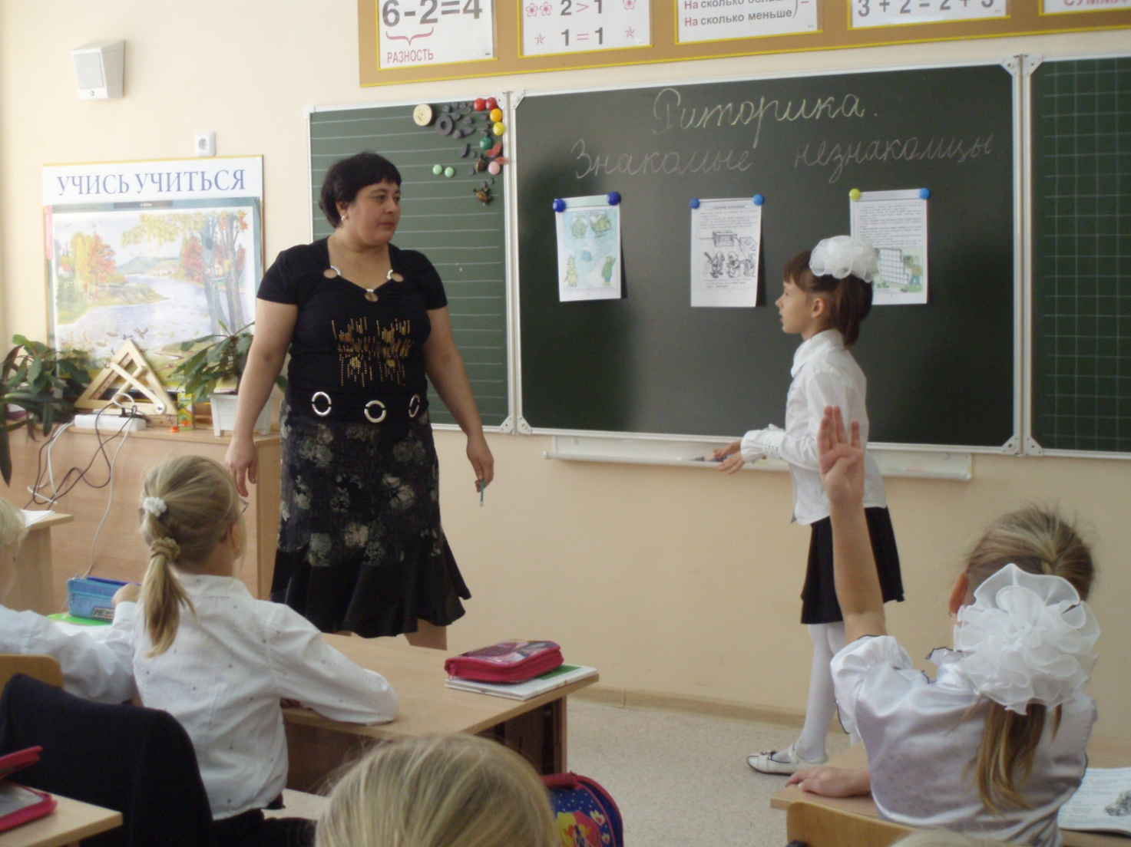
ЗНАКОМЫЕ НЕЗНАКОМЦЫ
Жили-были старик со старухой. Вот и говорит старик старухе:
- Поди-ка, старуха, по коробу поскреби, по сусеку помети, не наскребёшь ли муки на колобок. Взяла старуха крылышко, по коробу поскребла, по сусеку помела и наскребла муки горстки две.
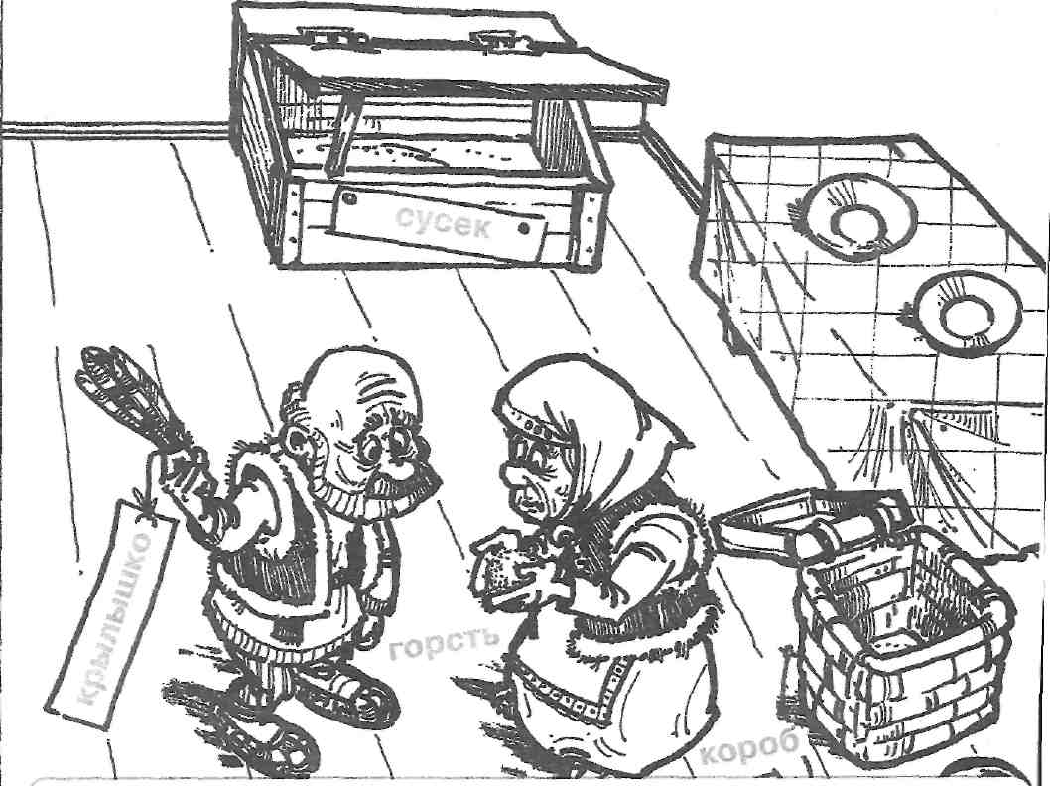
Рассмотри рисунки и попытайся объяснить, что обозначают слова короб, сусек, горсть, крылышко.
Торговец; в «Сказке о царе Салтане» А.С. Пушкина эти торговцы на кораблях приплыли к царю Гвидону.
Плетёная обувь из лыка (коры); герои многих
народных сказок носили такую обувь, например Иван крестьянский сын.
3. Этот предмет употребляется для стирки белья;
в «Сказке о рыбаке и рыбке» А.С. Пушкина он есть в хозяйстве старухи.
4. Мастеровой, который ковал железо; это он сковал
тоненький голосок злому волку, которым тот обманул козлят в сказке «Волк и семеро козлят».
Домик; в одной сказке в нём жили сразу мышка-норушка, лягушка-квакушка и другие звери.
Круглый хлеб; на дне рождения дети часто поют про него песенку, показывая размеры и величину этого хлеба.

